证书编号：915001156992571911001P
单位名称: 重庆豪淋机械制造有限公司
注册地址: 重庆市长寿区晏家工业园齐心东路11号
法定代表人: 牟洪田
生产经营场所地址: 重庆市长寿区晏家工业园齐心东路11号
行业类别: 金属表面处理及热处理加工，锅炉 |  | 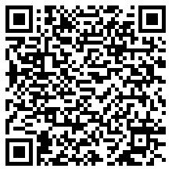
统一社会信用代码：915001156992571911
有效期限：自2024年12月26日至2029年12月25日止
发证机关： | （盖章）重庆市长寿区生态环境局
发证日期： | 2024年12月26日
中华人民共和国生态环境部监制 重庆市长寿区生态环境局印制

